Уголовная ответственность несовершеннолетних.

21 января 2020 года в МАОУ СОШ № 68 г. Тюмень прошёл открытый урок права на тему «Уголовная ответственность несовершеннолетних». Занятие провела старший преподаватель кафедры уголовного права и процесса Института государства и права ТюмГУ Пережогина Г.В.
Вместе с Галиной Владимировной школьники разобрали, что такое правоспособность и дееспособность, а также, с какого возраста они наступают. Так, правоспособность возникает с момента рождения, а дееспособность, по общему правилу, с 18 лет.
Переходя непосредственно к теме урока, Галина Владимировна рассказала ребятам, что такое деликтоспособность. Это способность лица самостоятельно нести ответственность за вред, причинённый его противоправным деянием (действием либо бездействием). По общему правилу уголовная ответственность может наступать с 16 лет – общий возраст. За особо тяжкие преступления, например умышленное причинение тяжкого вреда здоровью, ответственность наступает с 14 лет – пониженный возраст уголовной ответственности.
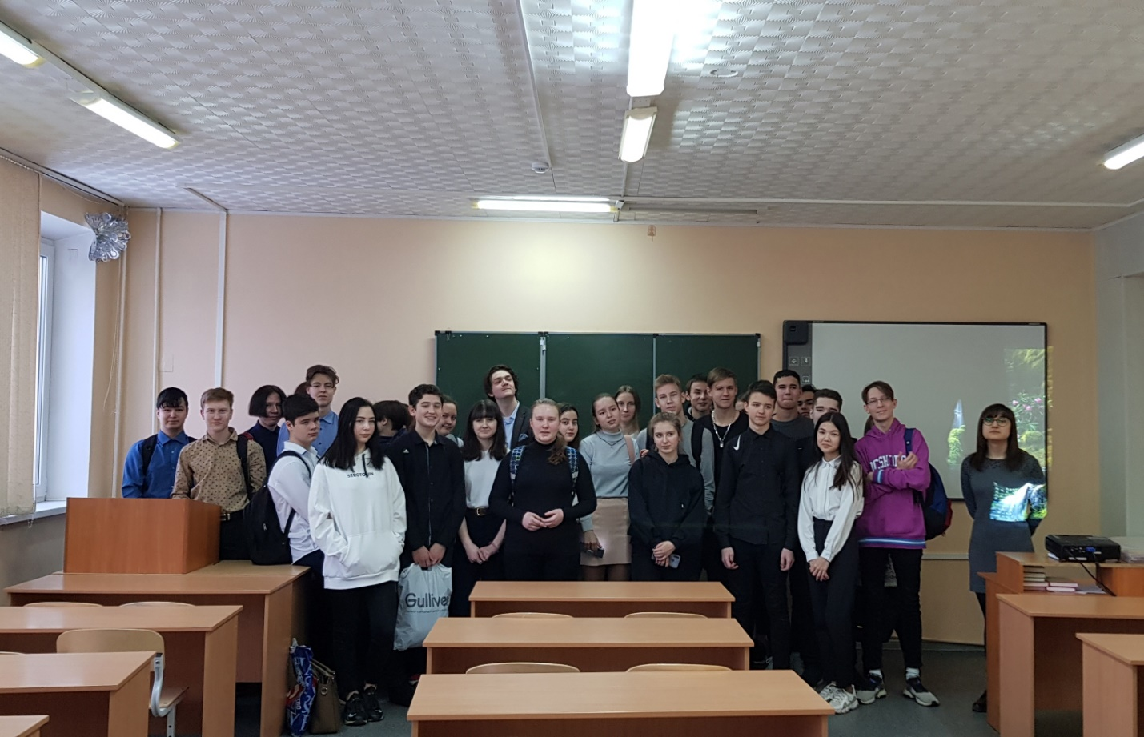
Вместе с преподавателем старшеклассники узнали, какие виды наказаний могут быть применены к несовершеннолетним, а именно: штраф, лишение права заниматься определённой деятельностью, обязательные и исполнительные работы, ограничение свободы, лишение свободы на определённый срок.
В завершении урока Галина Владимировна рассказала школьникам, какие могут быть последствия в результате уголовного наказания. Судимость – правовое состояние гражданина, который был признан судом виновным в совершении преступления, за которое было применено наказание, и иные меры уголовно-правового характера. Наличие судимости крайне негативно может повлиять на жизнь гражданина и имеет свои последствия: нельзя устроиться на работу в правоохранительные органы, другие государственные структуры.
Рассмотренная тема вызвала живой интерес у учащихся, которые не только слушали, но и вступали в диалог с преподавателем.

